**IT WORLD**

*Softwaroví inženýři xD*

**Přidávání Příspěvků**

Autor má po přihlášení možnost přejít na stránku pro přidávání článků.  
Ta obsahuje formulář se vstupem pro titulek článku, spoluautory, samotný dokument článku s příponou .doc, .docx nebo .pdf, výběr ze čtyř témat a tlačítko na odeslání.  
Po vyplnění a stisknutí tlačítka se data z formuláře odešlou do souboru se skriptem, kde jsou data zpracována a následně vložena jako nový záznam do tabulky v databázi.  
  
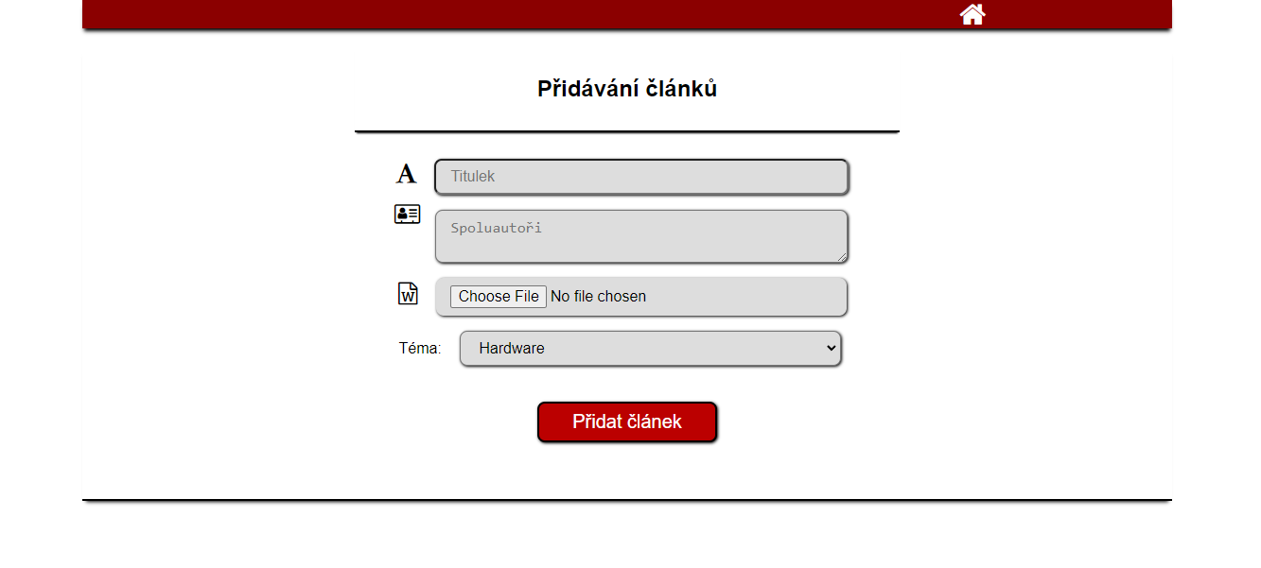

Obrázek - Přidávání článků